～西都の偉人　伊東マンショクイズ～

《問題》

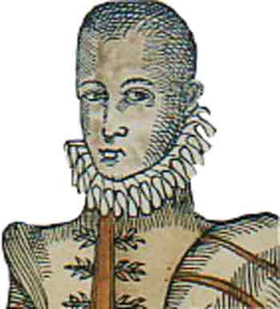

《答え》

作成者：【　　　　　　　】

　　　 【　　　 　　 　】

参考ページ【　p 　 　 】

《私が選ぶBEST　OF　QUESTION》

（　　　君）と（　　　さん）が作った

という問題が素晴らしかった！！

《本時の学習を振り返って》

※初めて知ったこと、驚いたこと、これからの自分の生活にどうつなげるか・・・など

|  |
| --- |
|  |
|  |
|  |
|  |
|  |
|  |
|  |
|  |